Лабораторная работа №1
Выполнил: Ярцев Александр 453504. Вариант 29.
Тема: Система контроля версий Git.
Цель: Познакомиться с возможностями и получить практические навыки работы с системой контроля версий Git.
Задание:
- Подготовка рабочего окружения
a. Установка Git
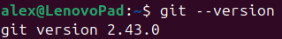

b. Выполнение базовых настроек
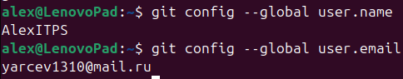

- Создание структуры папок (использовать командную строку) и поместить в репозиторий Git на своем локальном компьютере
Создание структуры папок:
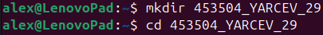

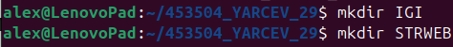

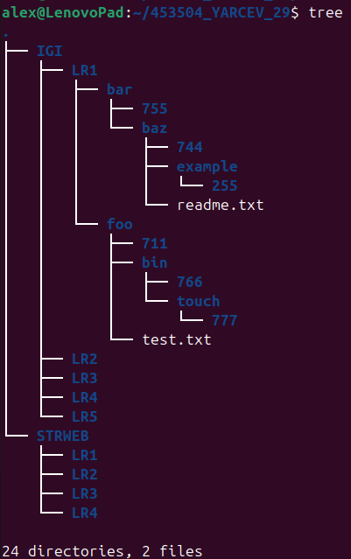
Результат созданной структуры папок:

Создание репозитория:

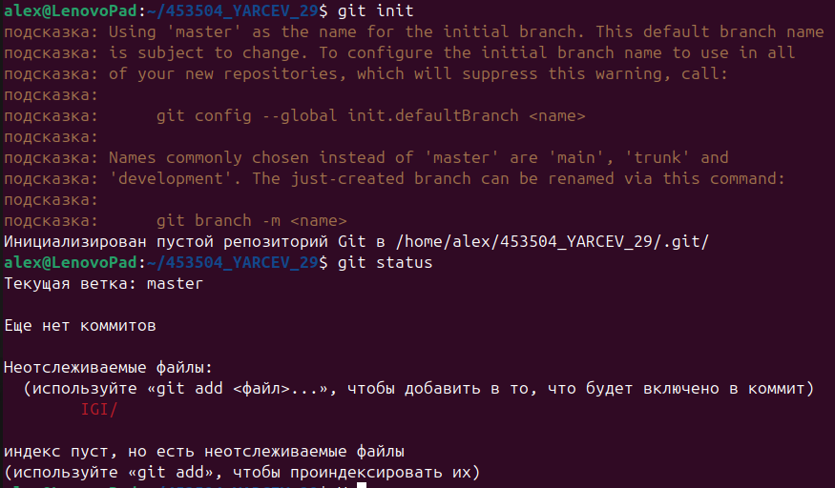

- Создайте репозиторий внутри папки LR1 с помощью клонирования проекта с сайта github.com (https://github.com/smartiqaorg/geometric_lib)
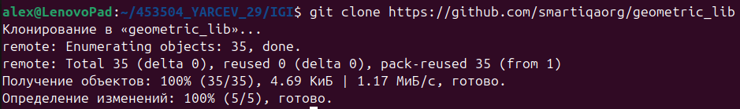
- Выполните следующие действия, каждый раз проверяя состояние файлов в локальном репозитории до и после выполнения операции:
  - сделать индексацию нескольких файлов в вашем Git-репозитории (git add …)
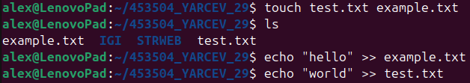
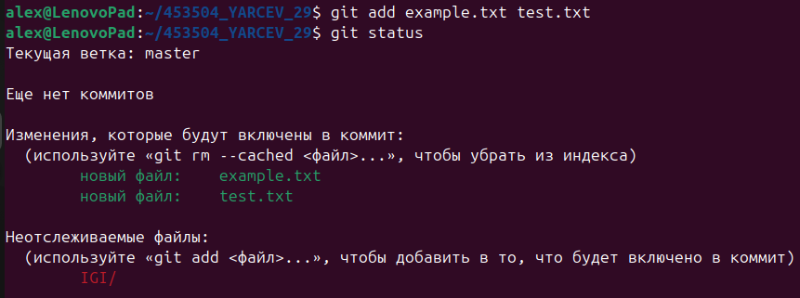
  - внесите изменения в файлы
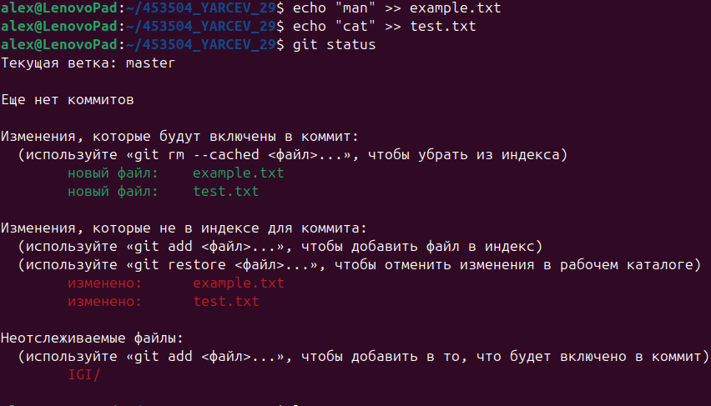

  - выполните коммиты к проиндексированным файлам
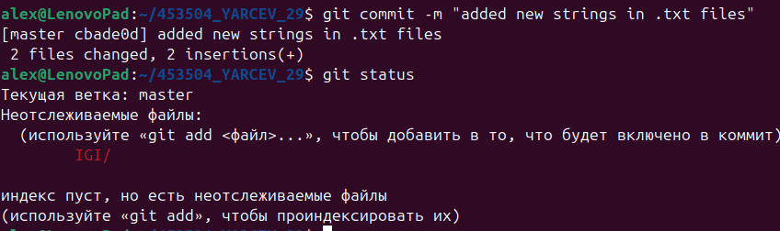
  - добавьте и удалите файлы (один и группу файлов с определенным расширением)
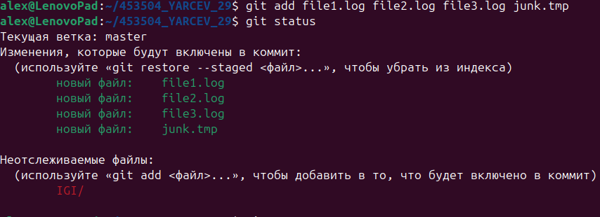
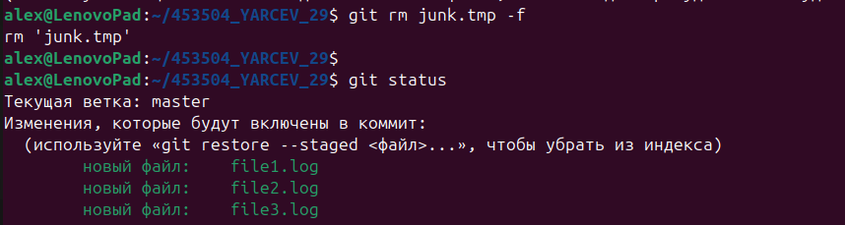
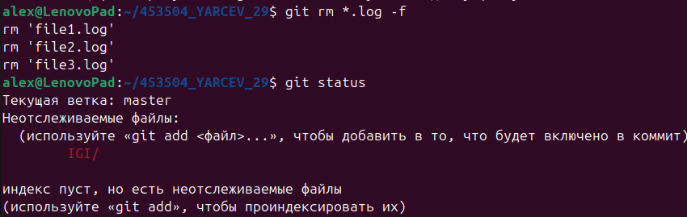
  - переименуйте файлы
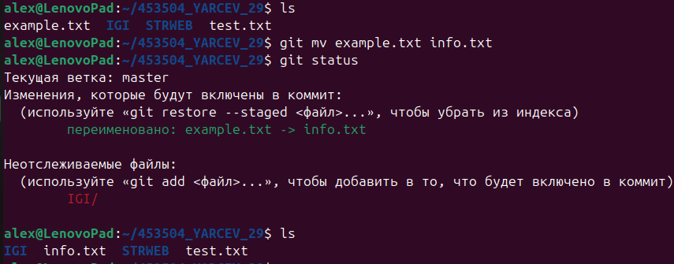

  - создайте для IGI и STRWEB, а также для каждой ЛР, вложенной в них, отдельные ветки, переместите папки и файлы на соответствующие ветки
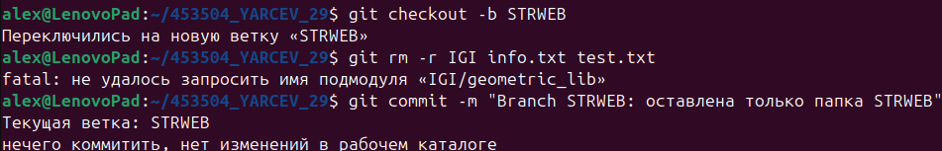
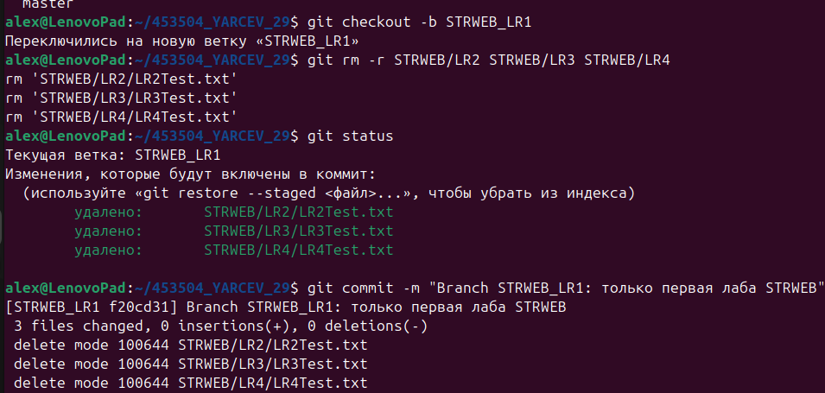
и так далее для каждой папки (на примере одной из веток)
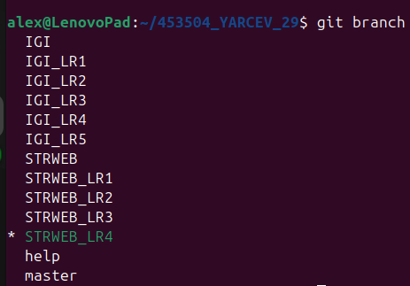

  - выведите историю коммитов: полностью и с ограничением вывода – отобрать только последние, до и после указанной даты, по автору файлов, коммитов (флаги n, since, after, until, before, author, committer, grep) https://code.mu/ru/tool/git/basis/limit-output-commit-history-flags/
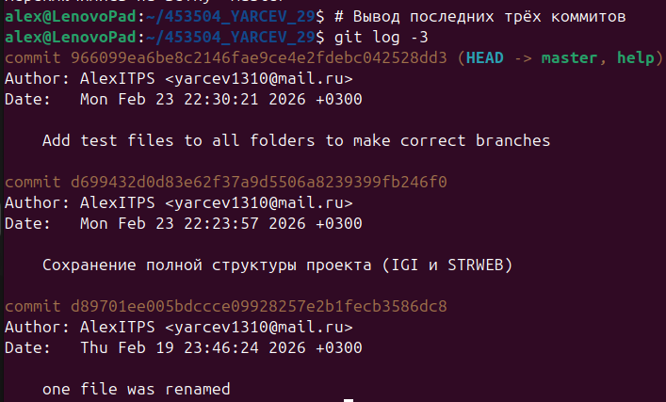
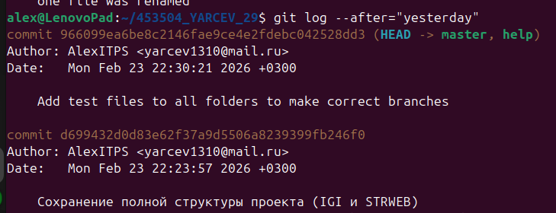
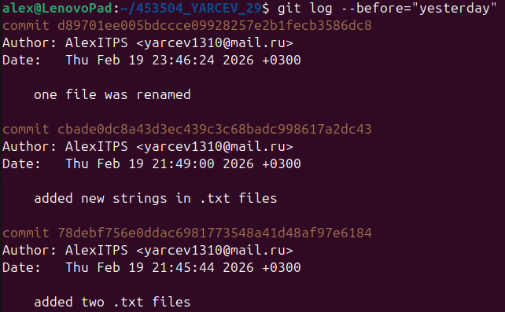
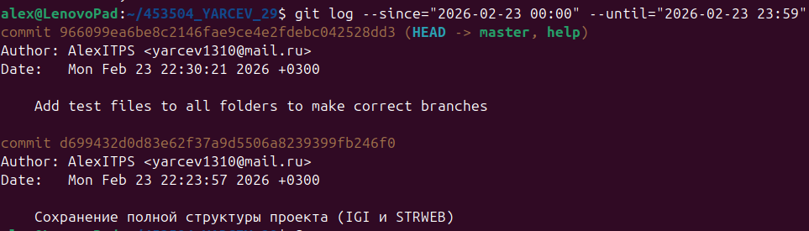

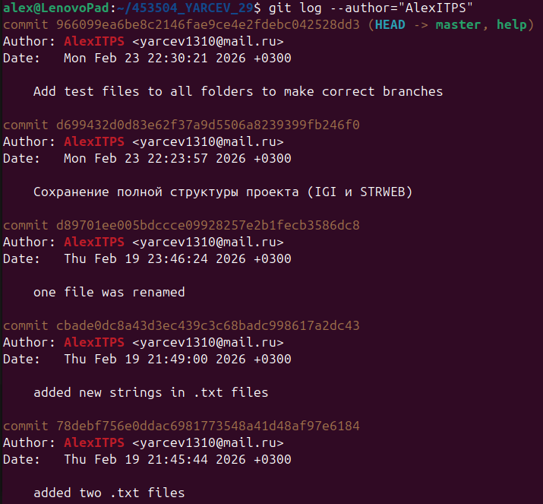
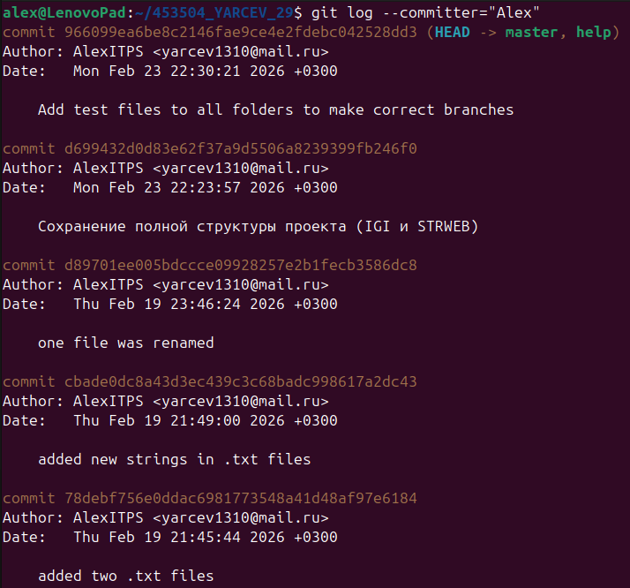
  - исследуйте флаги для git log: p , stat ,shortstat, name-only, name-status, relative-date, pretty, graph,
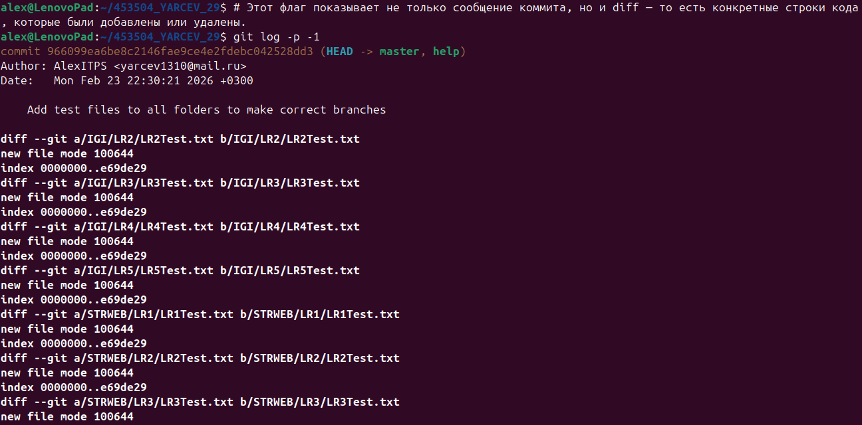
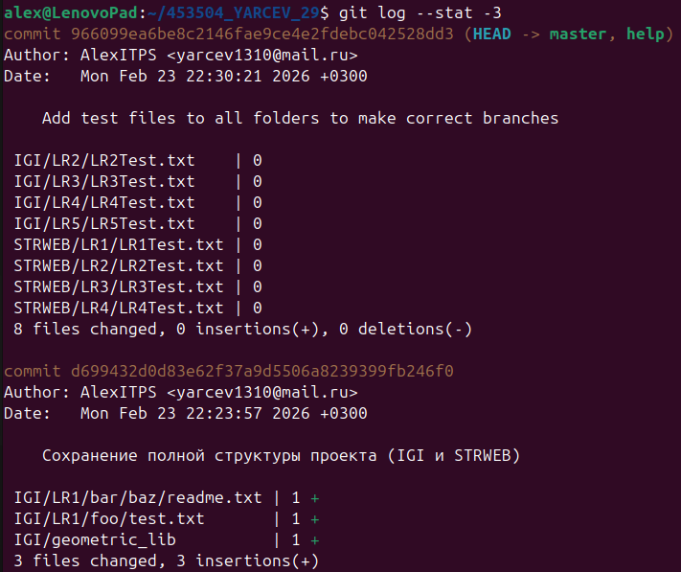
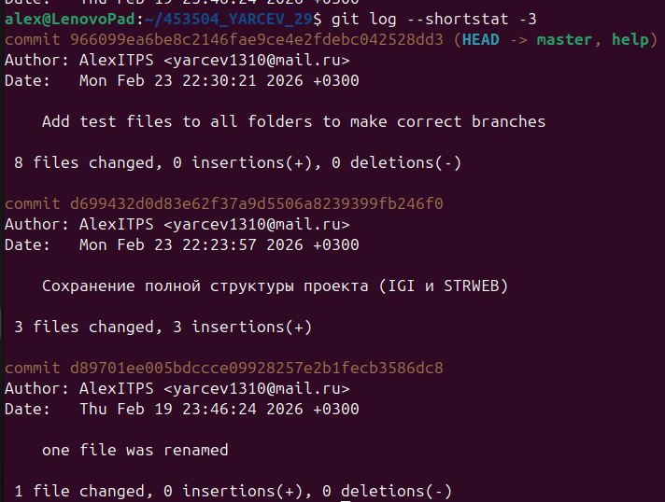
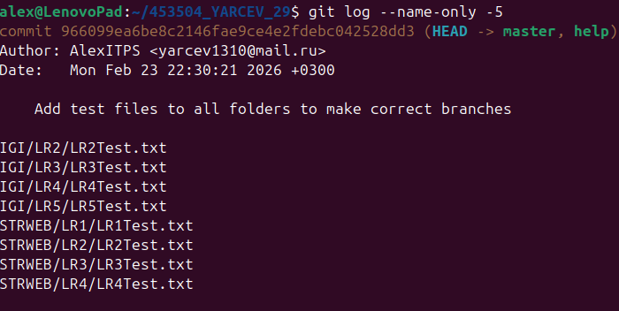

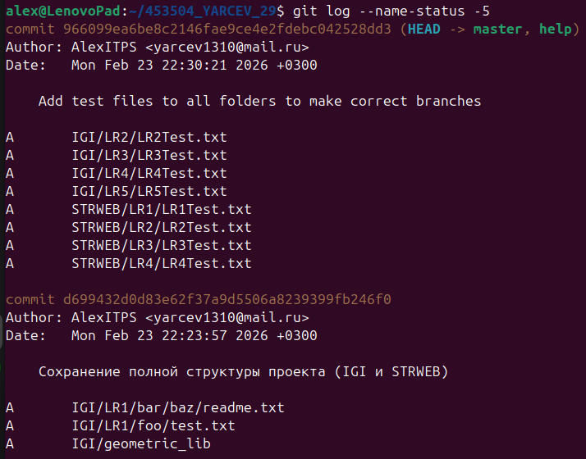

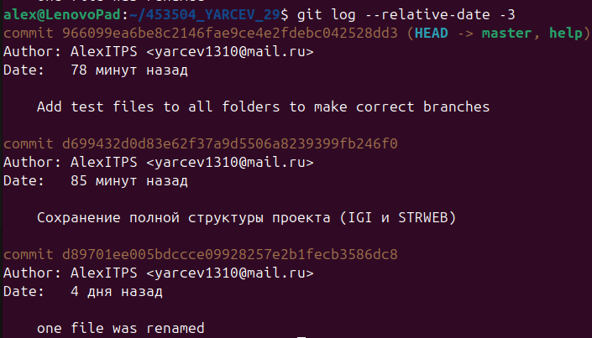

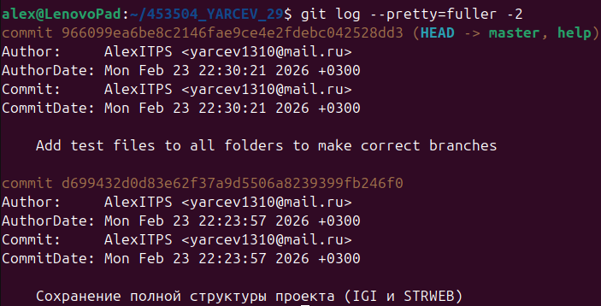

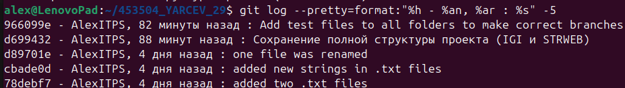

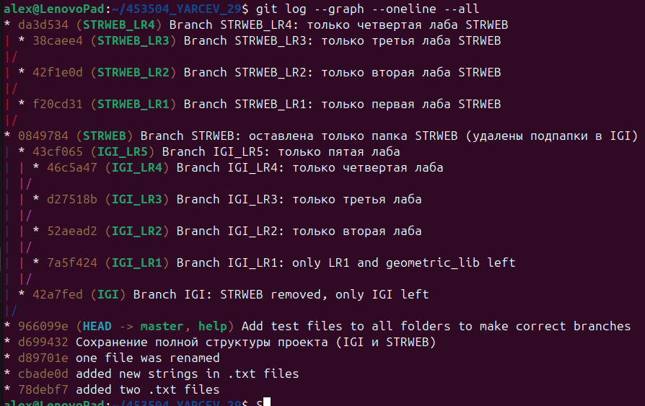

  - найдите разницу в изменениях для каждого коммита
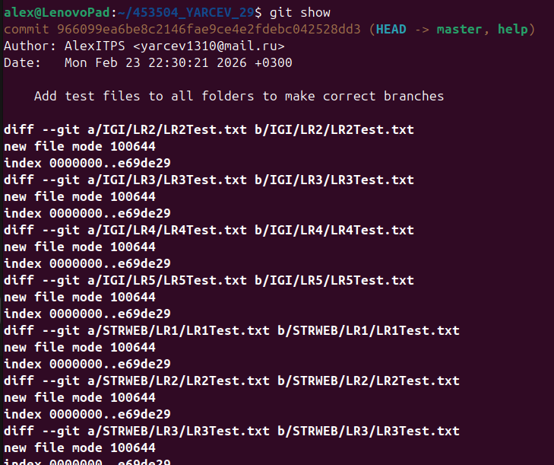
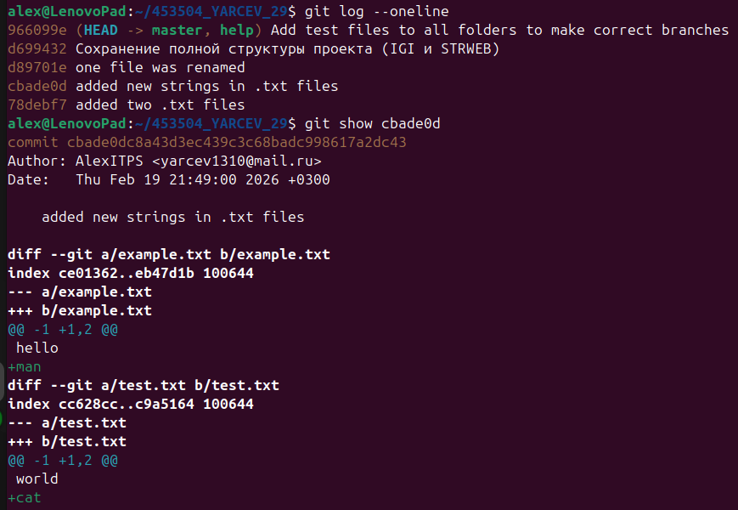

  - создайте новый файл test.txt и вставьте в него строчку 'номер варианта'. затем сделайте коммит и отмените его
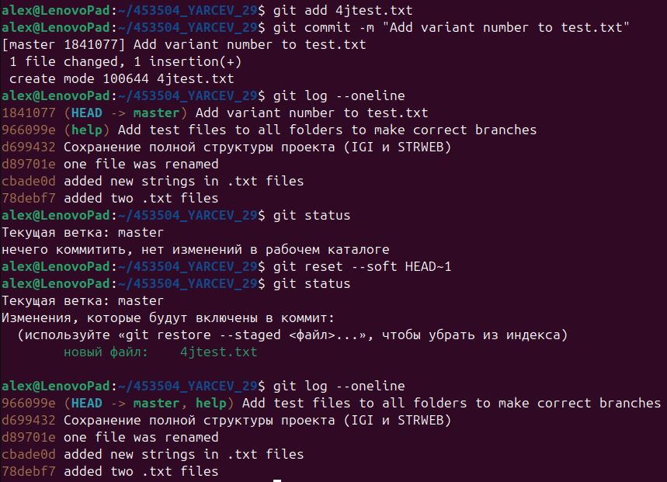
Если мы хотим отменить коммит так, чтобы и файл исчез, используется: git reset --hard HEAD~1

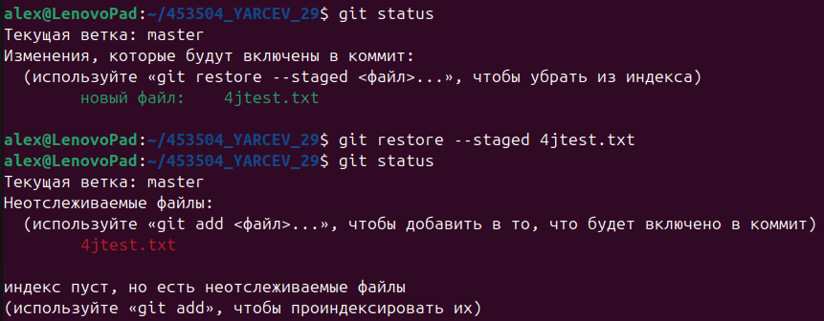
k. проиндексируйте файл в вашем Git-репозитории, затем отмените его индексацию
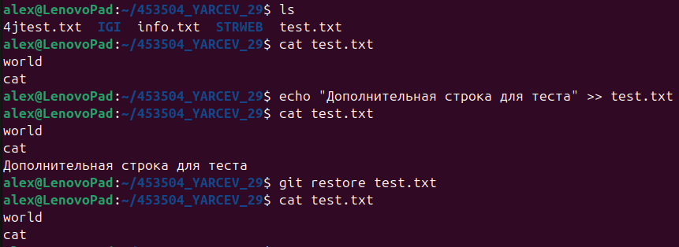
l. внесите изменения в файл в вашем Git-репозитории и затем верните его в исходное состояние (git restore)
5. Выполните следующие действия с удаленным репозиторием:
a) создайте удаленный репозиторий (на github.com)
b) просмотрите информацию о нем, внесите изменения и опять просмотрите (remote, fetch).
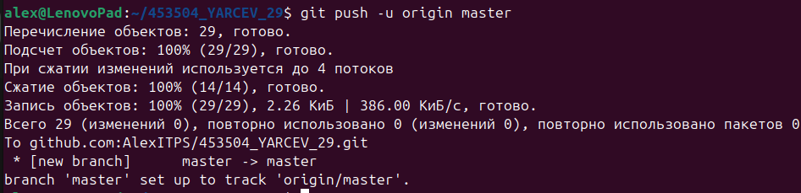
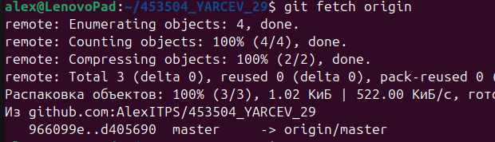
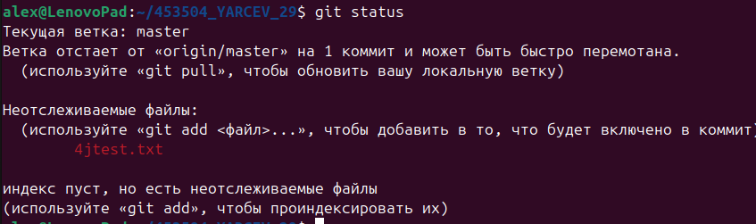
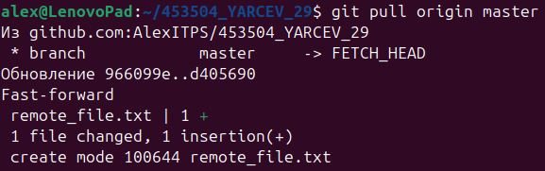
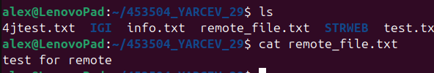
c. измените несколько файлов в вашем проекте и перенесите их в
удаленный репозиторий
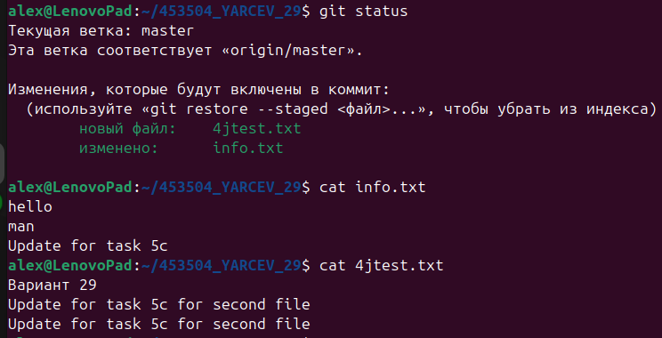
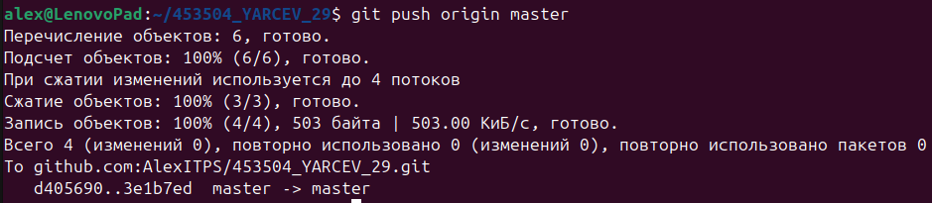
d. Переименуйте свой удаленный репозиторий
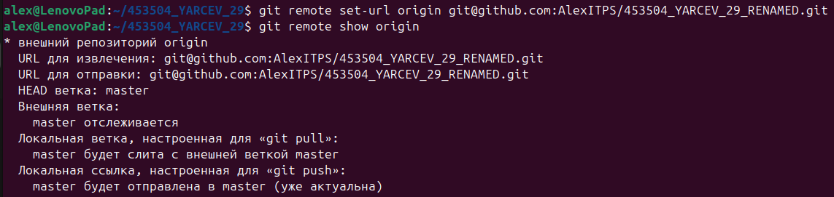
e. получите данные из удаленного репозитория (смотреть пункт b)

f. просмотреть историю изменений
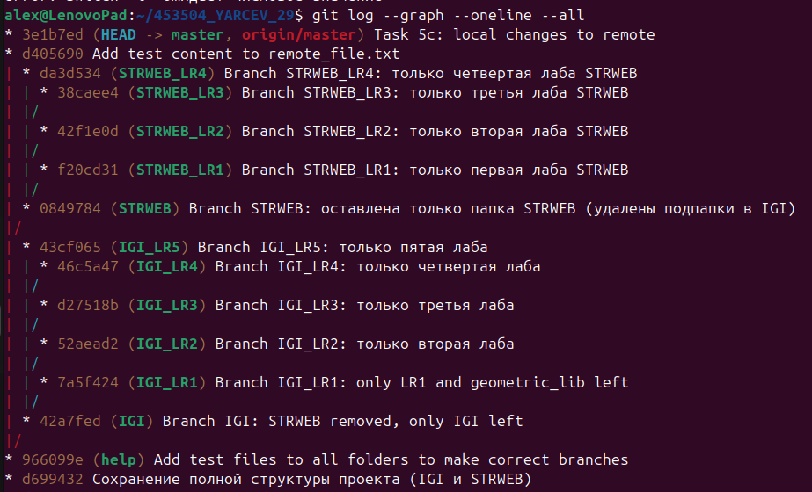

g. создайте дополнительную ветку 1 в удаленном репозитории, перенесите в нее два файла из другой ветки, удалите один из файлов
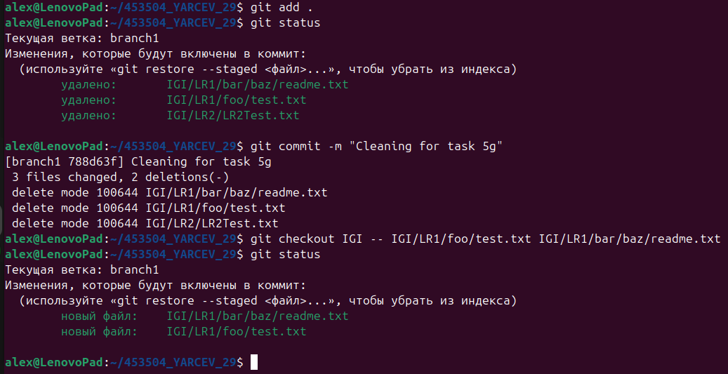
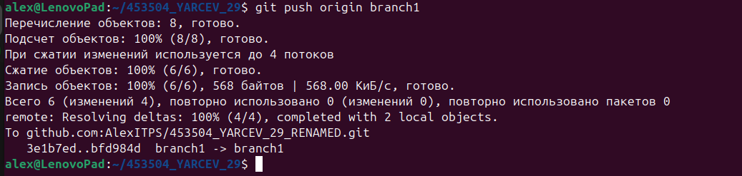
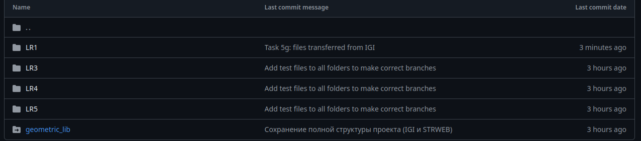
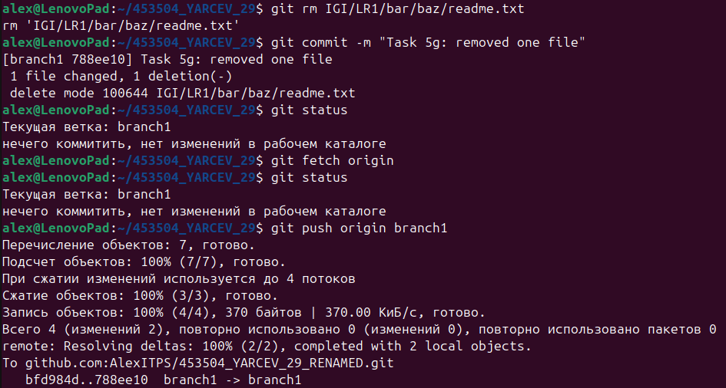

h. создайте дополнительную ветку 2 в удаленном репозитории, перенесите в нее два файла из вашего проекта, слить изменения в основную ветку, удалить дополнительную ветку 2
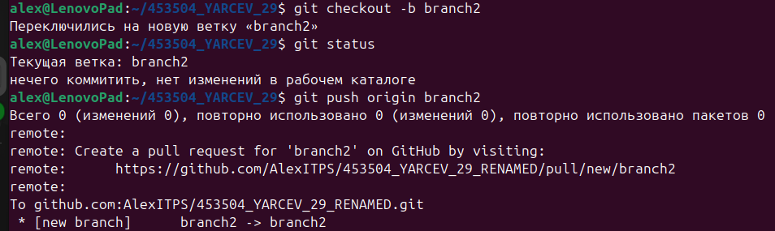
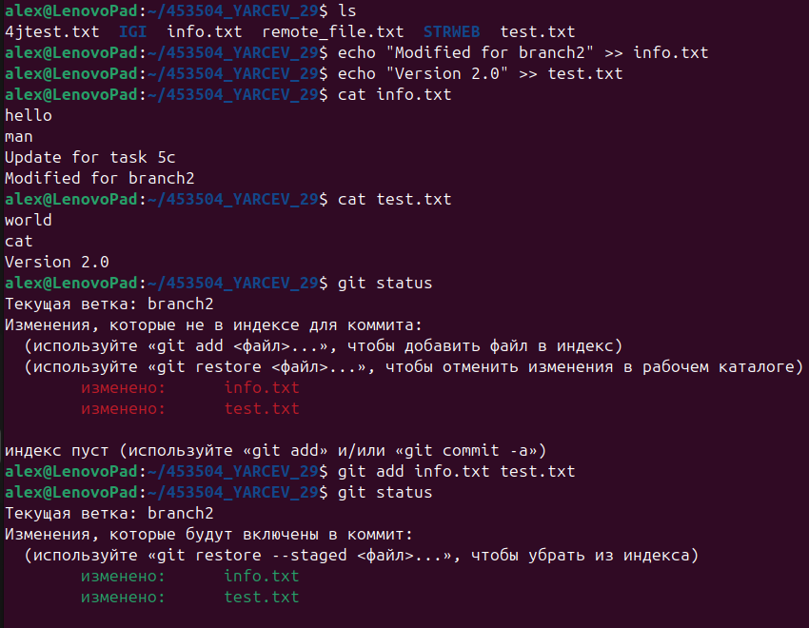
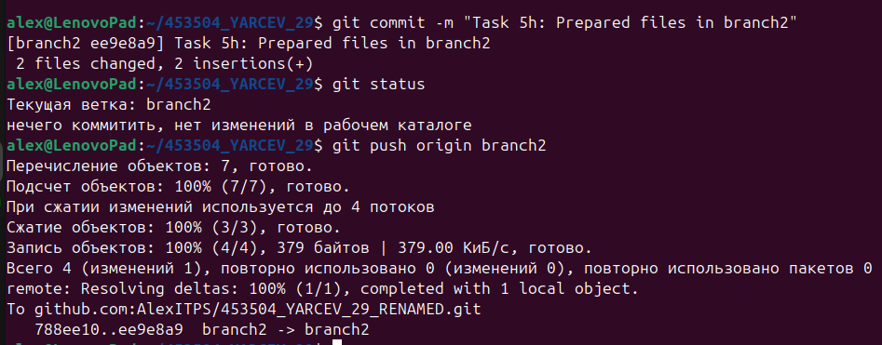

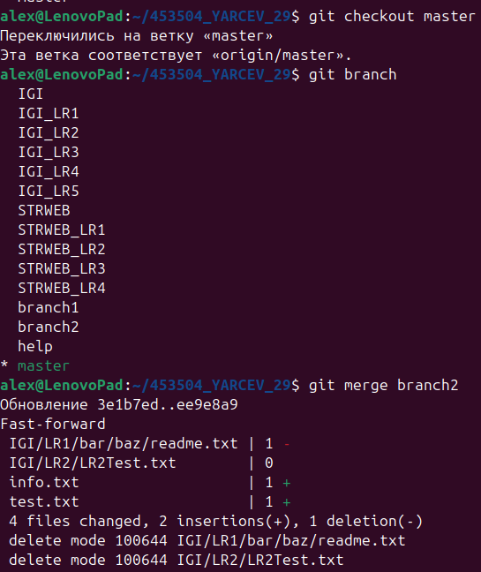
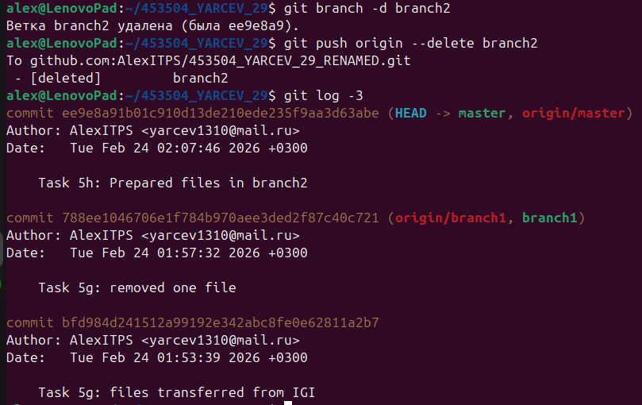

6. Сгенерируйте в DeepSeek файл html и файл css для сайта визитки компании или человека с областью занятости на выбор.
Создайте публичный репозиторий на github и загрузите туда оба сгенерированных файла.

Ссылка на репозиторий: https://github.com/AlexITPS/453504_YARCEV_29_RENAMED

Прямая ссылка на сайт: https://AlexITPS.github.io/453504_YARCEV_29_RENAMED/IGI/LR1/index.html


